**Драгунова Ольга Алексеевна**

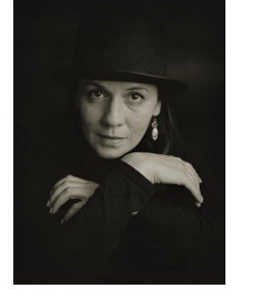

Фотография:

Регалии: актриса театра и кино, актриса театра «Karlsson Haus» (г. СанктПетербург), с 2010 года участвовала в постановках «ON.ТЕАТРа», награды: «Золотая маска», Национальная театральная премия - номинация «Лучшая работа актера в театре кукол», «Восток-Запад. Золотая арка», международная кинопремия - номинация «Лучшая роль второго плана», Lisbon Sintra Film Festival - LEFFEST - «TAP REVELATION AWARD».

**Преображенская Юлия Сергеевна**

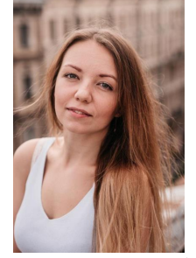

Фотография:

Регалии: актриса театра «Karlsson Haus» (г. Санкт-Петербург), режиссер спектаклей и иммерсивных спектаклей для детей, художник, награды: лучший кукольник по итогам года (2012 г.) в ЯГТИ, лучшая актриса театра кукол за спектакль «Карлик нос» на Фестивале «ТЕАТРЫ САНКТ-ПЕТЕРБУРГА – ДЕТЯМ, дипломант за спектакль «По следам слонопотама».

**Преображенская Юлия Сергеевна**

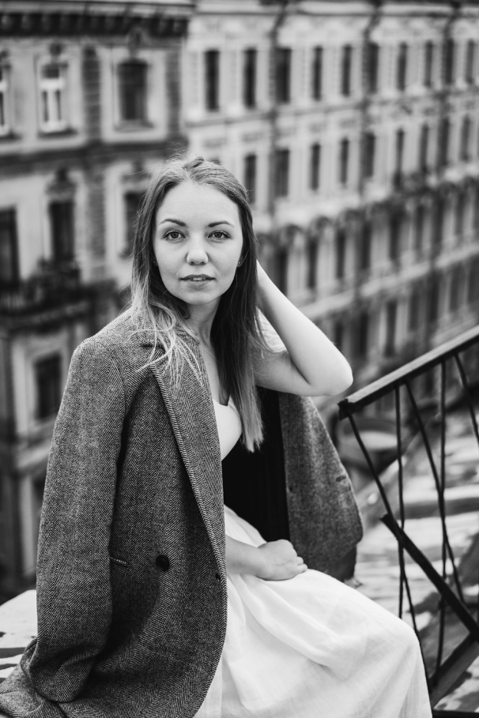

Город проживания:

Санкт-Петербург

Образование:

1. Выпускница ЯГТИ, специальность – "Актёр театра кукол" курс В.В. Борисова, 2009 - 2013. (Ярославль)

2. Магистрант программы "Театр, как исследование", РГИСИ, на базе Александринского театра, специальность – Режиссёр. Руководители курса: В.В. Фокин, Н.А. Рощин, Н.С. Скороход, А.Н. Чепуров, 2019 – 2021. (Санкт-Петербург)

Работа:

        Актриса театра Karlsson Haus, с 2013 г. (Санкт-Петербург)

Режиссёрские постановки:

* Иммерсивный спектакль для детей "Принцесса на горошине" 4+ театр Dreamville, 2019 (Санкт-Петербург)

<https://drive.google.com/file/d/1o_5f-9qdwJFL3BOx9wU-Y6eMQH0ptEFI/view?usp=sharing>

* Эпизод «Игротека Хармса» 12+ в спектакле Маршрут «Старухи», 2020, (Санкт-Петербург)
* Новогодний спектакль «Дед Мороз существует» 4+, театр Karlsson Haus, 2020 (Санкт – Петербург)

<https://kudago.com/spb/event/teatr-ded-moroz-suschestvuet/>

* Режиссёр – педагог, спектакль «Розенкранц и Гильденстерн»12+, 2021 (Санкт-Петербург)
* Автор проекта и художник, динамическая инсталляция «Маленькие плохие человечки / Nasty Little people» 6+, куратор проекта - лауреат золотой маски Ксения Перетрухина, в рамках летнего фестиваля «Точка доступа» 2021 (Санкт – Петербург)

<https://tochkadostupa.spb.ru/spekt/malenkie-plokhie>

* «По следам слонопотама» 4+ театр Dreamville, 2022. (Санкт-Петербург)
* «Мешок яблок» 0+, свободный проект, 2024 (Санкт-Петербург)
* «Эй, Птичка!» 6+, театр «Лев Николаевич», 2024 (Тула)

Режиссёрские лаборатории:

* Спектакль «По следам слонопотама» на лаборатории для молодых режиссёров в театре «Кот William» (2019)
* Режиссёрская лаборатория «Арт-Маркет» в Красноярске - спектакль роуд-муви KARAMAZOV trip (2021)
* Режиссёрская лаборатория «Сцена будущего», Луганск (2024)
* Режиссёрская лаборатория Детского музыкального театра юного актёра, Москва (2024г.)

Студенческие режиссёрские работы:

* Спектакль «Пушкин. Ч/Б» на Чёрной сцене Александринского театра по материалу "Маленьких трагедий" (2020)
* Современная притча «Поиск» по мотивам рассказа М. Горького «Старуха Изергиль» (2020)
* Спектакль «Фламмарион» по биографии и научным трудам Н.-К. Фламмариона (2021)
* Подростковый спектакль – антиутопия «Батальон бабуль летучих» (2021)

Педагогическая деятельность:

* Педагог детской театральной студии в "Студии 15", 2017-2019
* Педагог по мастерству актёра в театре Karlsson Haus с 2019 года.
* Педагог по кукольной режиссуре в РГИСИ на курсе А.А. Праудина.

Участник:

Фестиваля Студенческих Театральных коллективов ( г. Аррас, Франция) 2012 г.

фестиваля NuQ Treff  (г. Таллин, Эстония) 2013

Фестиваля БТР (Будущее Театральной России) (г. Ярославль) 2013

1-ой международной Лаборатории Фигуративного Театра. (LLFT) (г. Санкт-Петербург) Мастера: А.А. Лелявский, А.А. Иванова-Брашинская, Я. Тумина, Е.Н. Ибрагимов. (2016 г.)

 3-ей международной лаборатории Фигуративного театра (LLFT) (г. Санкт-Петербург) Мастера: Рене Бейкер (Rene Baker), Великобритания; Давиде Джиовандзана (Davide Giovanzana), Финляндия-Швейцария; Филипп Родригез-Жорда, Франция; Полина Борисова – Франция – Россия. (2018 г.)

Интенсивного мастер-класса с Клаудией Контин Арлекино и Ферруччо Меризи (Порденоне, Италия) (г. Санкт-Петербург)  2018

Мастер-класса Ярослава Фрета (Польша) 2019

Творческой лаборатории для молодых режиссеров WILLIAM LAB (2019) спектакль " По следам слонопотама"

5-ой Лаборатории Фигуративного Театра. (LLFT) (г. Санкт-Петербург) Мастера: Борис Павлович, Максим Исаев, Ксения Перетрухина. (2020 г.)

Награды:

* “Лучший кукольный актёр” по итогам года (2012 г.) в ЯГТИ
* "Лучшая актриса театра кукол" за спектакль «Карлик нос» на фестивале «ТЕАТРЫ САНКТ-ПЕТЕРБУРГА – ДЕТЯМ» 2016 г. (Санкт Петербург)
* Лауреат высшей театральной премии Санкт-Петербурга «Золотой Софит»за ансамбль в спектакле «Блаженный остров» в постановке Евгения Ибрагимова, 2017 г.
* Диплом за спектакль «По следам слонопотама» 2019 г.
* «Лучший дуэт» в спектакле «Русалочка» на фестивале «ТЕАТРЫ САНКТ-ПЕТЕРБУРГА – ДЕТЯМ» 2024.
* Номинант высшей театральной премии Санкт-Петербурга «Золотой Софит»за ансамбль в спектакле “Русалочка” 2024.